PROYECTO VELORA
Mapa de procesos de software
Proyecto de inteligencia artificial
Versión: 1.0
Fecha: 30 de octubre de 2026
Elaborado por: Equipo del proyecto Velora
Estado: Borrador para revisión

1. Introducción
El presente documento describe el mapa de procesos de software del proyecto Velora, una iniciativa de inteligencia artificial que integra modelos de aprendizaje automático dentro de una aplicación de software para ofrecer funcionalidades inteligentes a sus usuarios.
Su propósito es representar de forma ordenada cómo se transforman las entradas del proyecto en salidas a lo largo de su ciclo de vida. Para ello identifica los procesos principales, las relaciones entre ellos y los actores que participan en cada etapa. Con este mapa, el equipo puede planificar tareas, asignar responsabilidades y verificar que cada fase cumpla sus criterios antes de avanzar.
El alcance abarca desde la gestión de requisitos hasta la operación y la mejora continua del sistema en producción. Incluye tanto los componentes de inteligencia artificial, es decir, los datos y los modelos, como los componentes de software que los integran en la solución final.
El mapa sigue un enfoque iterativo. Los resultados de la operación, como la retroalimentación de usuarios y las métricas de desempeño, alimentan nuevos requisitos y dan inicio a una nueva iteración. Por ello, el proceso no debe entenderse como una secuencia lineal que termina con el despliegue.
Este documento está dirigido al equipo de desarrollo, a los responsables de producto y a quienes supervisan la calidad, la seguridad y el cumplimiento normativo del proyecto.

2. Entradas
Las entradas son los insumos que el proyecto necesita para operar. Se identifican con el código E seguido de un número, y cada una es consumida por uno o más procesos.
Código | Entrada | Descripción | Origen
E1 | Requisitos del producto | Necesidades funcionales y no funcionales definidas por el negocio y los usuarios. | Product owner y stakeholders
E2 | Datos de entrenamiento | Conjuntos de datos estructurados y no estructurados, con su documentación y permisos de uso. | Fuentes internas y externas autorizadas
E3 | Solicitudes de usuarios | Consultas e interacciones que la aplicación debe atender en tiempo real. | Usuarios finales
E4 | Retroalimentación de usuarios | Calificaciones, reportes de error y sugerencias de mejora. | Usuarios finales y soporte técnico
E5 | Métricas de operación | Datos sobre latencia, disponibilidad, consumo de recursos y errores. | Herramientas de monitoreo
E6 | Políticas de privacidad y cumplimiento | Normas de protección de datos, seguridad de la información y uso ético de la IA. | Área legal y responsable de cumplimiento
E7 | Recursos tecnológicos | Infraestructura de cómputo, licencias y servicios de terceros disponibles. | Área de tecnología

3. Procesos
El proyecto se organiza en siete procesos principales. Cada uno tiene un objetivo claro, un responsable y un conjunto definido de entradas y salidas, lo que permite seguir el avance del trabajo y detectar cuellos de botella.
Código | Proceso | Objetivo | Responsable
P1 | Gestión de requisitos | Definir, priorizar y documentar las necesidades del producto. | Product owner
P2 | Preparación de datos | Recolectar, limpiar, etiquetar y validar los datos necesarios. | Ingeniero de datos
P3 | Entrenamiento y evaluación del modelo | Entrenar los modelos y verificar que cumplen las métricas de calidad definidas. | Científico de datos
P4 | Desarrollo e integración de software | Construir la aplicación e integrar el modelo mediante una interfaz de programación (API). | Equipo de desarrollo
P5 | Pruebas y control de calidad | Verificar la funcionalidad, el rendimiento, la seguridad y la precisión del sistema integrado. | Equipo de QA
P6 | Despliegue y operación | Publicar la solución en producción y garantizar su disponibilidad. | Ingeniero DevOps / MLOps
P7 | Monitoreo y mejora continua | Supervisar el comportamiento del sistema, detectar desviaciones y proponer mejoras. | Product owner y equipo técnico

3.1 P1. Gestión de requisitos
Este proceso traduce las necesidades del negocio y de los usuarios en requisitos claros y verificables. Incluye la recopilación de necesidades, la priorización del backlog según valor e impacto, y la definición de criterios de aceptación. Entre estos criterios se encuentran los niveles de calidad esperados del modelo de IA, como la precisión mínima y los tiempos máximos de respuesta.
Entradas: E1, E4, E6. Salidas: S1.

3.2 P2. Preparación de datos
Consiste en obtener los datos autorizados por las políticas de cumplimiento y prepararlos para su uso. Las actividades principales son la limpieza, la eliminación de datos personales innecesarios, el etiquetado, la división en conjuntos de entrenamiento, validación y prueba, y la documentación del origen de cada conjunto.
Entradas: E2, E6. Salidas: S2.

3.3 P3. Entrenamiento y evaluación del modelo
Se seleccionan las arquitecturas y los algoritmos, se entrenan los modelos con los datos preparados y se evalúa su desempeño frente a las métricas definidas en P1. Si el modelo no cumple los criterios, el proceso regresa a la etapa de ajuste o, si hace falta, a la preparación de datos. Cada versión aprobada se registra junto con su informe de evaluación.
Entradas: S1, S2, E7. Salidas: S3.

3.4 P4. Desarrollo e integración de software
El equipo de desarrollo construye los componentes de la aplicación, como la interfaz de usuario, la lógica de negocio y los servicios de backend. Además, integra el modelo aprobado mediante una API de inferencia, controla el versionamiento del código y documenta los cambios realizados.
Entradas: S1, S3. Salidas: S4.

3.5 P5. Pruebas y control de calidad
Se ejecutan pruebas funcionales, de integración, de rendimiento y de seguridad sobre la versión candidata. También se valida la calidad del modelo en el contexto real de la aplicación, por ejemplo con casos que incluyan entradas ambiguas o poco frecuentes. Los defectos encontrados regresan a P4. Cuando la versión cumple todos los criterios, se emite el informe de aprobación.
Entradas: S1, S4. Salidas: S5.

3.6 P6. Despliegue y operación
El equipo de DevOps o MLOps publica la versión aprobada en el entorno de producción mediante procesos automatizados de integración y entrega continua. Asimismo, configura la escalabilidad, los respaldos, los permisos de acceso y los mecanismos de reversión en caso de falla.
Entradas: S5, E7. Salidas: S6.

3.7 P7. Monitoreo y mejora continua
Una vez en producción, el sistema se supervisa con métricas técnicas y de negocio. La información se analiza para detectar caídas en la precisión del modelo, cambios en los datos de entrada, incidentes y oportunidades de mejora. Los hallazgos se convierten en solicitudes de cambio que alimentan P1, o en nuevos datos que pueden reactivar la preparación y el reentrenamiento del modelo.
Entradas: S6, E3, E4, E5. Salidas: S7.

4. Salidas
Las salidas son los productos que genera cada proceso. Pueden servir como entrada de otro proceso o como resultado final para un actor. Se identifican con el código S.
Código | Salida | Descripción | Destinatario
S1 | Documento de requisitos y backlog priorizado | Requisitos funcionales y no funcionales con criterios de aceptación y de calidad del modelo. | Equipo de desarrollo y ciencia de datos
S2 | Conjunto de datos validado | Datos preparados, divididos y documentados, con registro de su origen y de su uso autorizado. | Científico de datos
S3 | Modelo entrenado e informe de evaluación | Versión del modelo con sus métricas de desempeño y su registro de cambios. | Equipo de desarrollo y QA
S4 | Versión candidata de la aplicación | Aplicación integrada con el modelo, lista para pruebas. | Equipo de QA
S5 | Informe de pruebas y aprobación | Resultados de las pruebas y decisión de aprobar o rechazar la versión. | Product owner
S6 | Sistema en producción | Solución publicada y disponible para los usuarios finales. | Usuarios finales
S7 | Reportes de desempeño y solicitudes de cambio | Análisis de métricas, incidentes y oportunidades de mejora. | Product owner y equipo técnico

5. Relaciones entre procesos
Los procesos se relacionan mediante la transferencia de salidas hacia entradas. Existen dos tipos de relación: las secuenciales, en las que un proceso inicia cuando el anterior concluye, y las de retroalimentación, en las que los resultados de una etapa posterior regresan a una anterior para corregirla o mejorarla. Las políticas de cumplimiento (E6) aplican de forma transversal a todos los procesos.
Origen | Destino | Artefacto transferido | Tipo de relación
P1 Gestión de requisitos | P2 Preparación de datos | Requisitos de datos (S1) | Secuencial
P2 Preparación de datos | P3 Entrenamiento y evaluación | Conjunto de datos validado (S2) | Secuencial
P3 Entrenamiento y evaluación | P4 Desarrollo e integración | Modelo aprobado (S3) | Secuencial
P3 Entrenamiento y evaluación | P2 Preparación de datos | Necesidad de más datos o de mejor calidad | Retroalimentación
P4 Desarrollo e integración | P5 Pruebas y control de calidad | Versión candidata (S4) | Secuencial
P5 Pruebas y control de calidad | P4 Desarrollo e integración | Defectos encontrados | Retroalimentación
P5 Pruebas y control de calidad | P6 Despliegue y operación | Informe de aprobación (S5) | Condicional (si aprueba)
P6 Despliegue y operación | P7 Monitoreo y mejora continua | Sistema en producción (S6) | Secuencial
P7 Monitoreo y mejora continua | P1 Gestión de requisitos | Solicitudes de cambio (S7) | Retroalimentación
P7 Monitoreo y mejora continua | P2 Preparación de datos | Datos nuevos para reentrenamiento | Retroalimentación

6. Actores principales
Los actores son las personas o sistemas que participan en los procesos. Un mismo actor puede intervenir en varios procesos, y en equipos pequeños una persona puede asumir más de un rol.
Actor | Rol | Participación
Product owner | Define la visión del producto, prioriza los requisitos y aprueba las versiones. | P1, P5 y P7; recibe S5 y S7
Científico de datos | Diseña, entrena y evalúa los modelos de IA. | P3; utiliza S2
Ingeniero de datos | Gestiona la obtención, la limpieza y la validación de los datos. | P2
Desarrollador de software | Construye la aplicación e integra el modelo mediante la API. | P4
Ingeniero de QA | Diseña y ejecuta pruebas funcionales, de rendimiento y de calidad del modelo. | P5
Ingeniero DevOps / MLOps | Automatiza el despliegue y administra la infraestructura y el monitoreo. | P6 y P7
Usuario final | Utiliza la aplicación y aporta solicitudes y retroalimentación. | E3 y E4
Responsable de cumplimiento | Verifica que el proyecto cumpla las políticas de privacidad, seguridad y uso ético de la IA. | E6; revisa P1, P2 y P5

7. Diagrama de flujo
La figura resume la secuencia de los procesos y sus puntos de decisión. Los rectángulos representan procesos, los rombos son decisiones y el óvalo marca el inicio del ciclo. Las líneas punteadas indican retroalimentación hacia una etapa anterior.
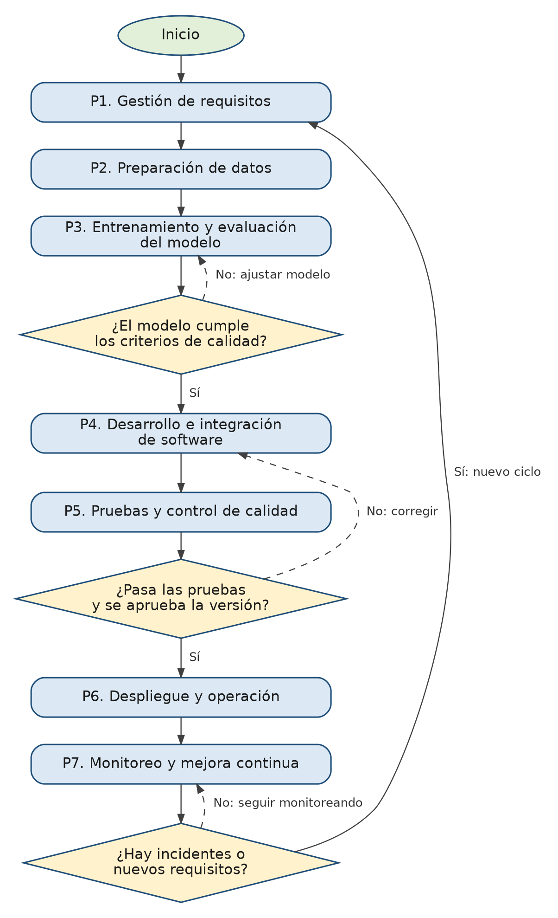
Figura 1. Diagrama de flujo del mapa de procesos de Velora.

